PT. Salam Pacific Indonesia Lines

Nomor Dokumen | IK-SPIL-YES-01-01
Tanggal Berlaku | 27 Juni 2023
Revisi | 05
Halaman | 1 dari 3

Sistem Manajemen Mutu ISO 9001:2015

Instruksi Kerja
PERMINTAAN JASA LPK

PENGESAHAN DOKUMEN
Uraian | Dibuat | Disetujui
Jabatan | Yield Excellent Service Manager | Human Capital & Corporate Affairs General Manager
Tanda Tangan | 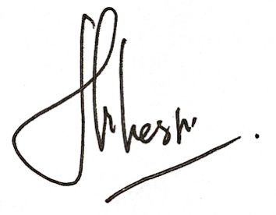 | 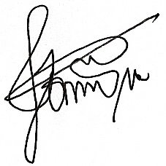
Nama | Hisar Hesti | Dominikus Putranda Romo Ganggut
Tanggal | 23 Juni 2023 | 26 Juni 2023

DISTRIBUSI DOKUMEN
Status Dokumen | Penerima Dokumen
  Stempel: | Jabatan
 | Nama dan Tanda Tangan
KRONOLOGI DOKUMEN
Tanggal | Revisi ke | Keterangan  (Tuliskan sub-bab & perihal yang diubah serta alasan perubahan)
23 Maret 2020 | 01 | Perubahan lembar pengesahan pada nama pembuat dokumen
26 Februari 2021 | 02 | Perubahan pada kolom tanggung jawab
17 Mei 2021 | 03 | Perubahan pada lembar pengesahan dokumen (nama & jabatan)
18 Februari 2023 | 04 | - Perubahan nomor dokumen Instruksi Kerja  - Perubahan PIC pengesahan pada HCCA General Manager
23 Mei 2023 | 05 | Perubahan PIC pengesahan pada Yield Excellent Service Manager

No | LANGKAH-LANGKAH | KETERANGAN
UMUM
1 | Program pembelian adalah program yang digunakan user untuk melakukan proses pengajuan permintaan barang atau jasa.
2 | LPK (Lembar Permintaan Kerja) adalah form dimana user harus mengisi untuk pengajuan jasa yang dibutuhkan.
PENGAJUAN PERMINTAAN JASA LPK
1 | User masuk program AIOS dan log in pada menu HRD > Pembelian > Permintaan > Permintaan Kerja
2 | User mengisi pada kolom KETERANGAN, PEKERJAAN, JUMLAH, SATUAN, SIMPAN, dan POST
3 | User mengirim email untuk konfirmasi atas LPK yang dibuat ke purchasing
TANGGUNG JAWAB
1 | YES Assistant Manager  Memberi persetujuan atas permintaan barang yang diajukan user.  Memberi persetujuan atas pengajuan form request order.  Memberikan persetujuan untuk permintaan cabang.
2 | Purchasing Supervisor  Memastikan bahwa LPK telah diapprove.  Memproses permintaan jasa user.  Memastikan bahwa barang yang diminta tersedia segera.

